DISEÑO TECNICO Y FUNCIONAL
Grupo  <<u6000439 Julián colmenares>> | Nombre de Aplicación  Página web Corteza | Fecha de elaboración  17/04/2022

Control de Cambios

Razones del Cambio | Cambio a la Revisión # | Fecha de emisión
 | tabla fechas
 | especificación detallada hu
 | especificar requerimientos

- OBJETIVOS DEL DOCUMENTO

<<Qué se describe en este documento y cuáles son los objetivos>>
Generar y proponer un diseño técnico, estético y funcional para la realización de la pagina web que proporcione la interfaz y estructura para la implementación del prototipo final en el proyecto.

- DESCRIPCIÓN DE LA APLICACIÓN:

<<Describir la aplicación y sus objetivos>>
La pagina web dedicada a la venta mayorista y minorista de prendas de vestir con un catálogo de productos de ropa amplio, el objetivo es aumentar y facilitar el proceso de ventas a través de la página y así llegar a más personas en todo el territorio.

- ALCANCE:

<<Definir alcance, qué hace y qué no hace>>
La página web será para las personas que tengan una tarjeta de crédito con la que puedan pagar sobre todo mayores de 18, sin embargo, tendrá prendas para niños las cuales los padres podrán comprar. La pagina web esta diseñada para vender productos por medio de la web pero la pasarela de pagos no se generara porque vale dinero y posiblemente tampoco se genere un host y sea local.

- ARQUITECTURA:

  - Diagrama de componentes

<<Diagrama de componente>>
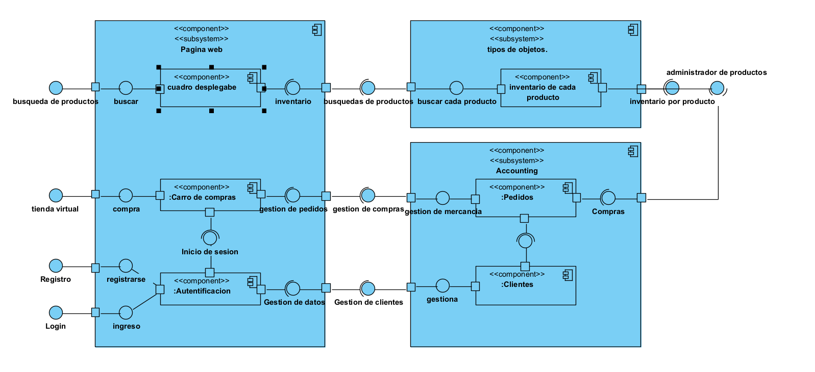

<<Descripción de los componentes>>
Se tiene el primer componente que es el cuadro desplegable en donde se encontraran todos los productos catalogados individualmente para posteriormente ser identificados, este seria el segundo componente que sería el inventario de cada producto. Al dar click se mostrarán los productos disponibles así el cliente podrá comenzar a gestionar los productos, este seria otro componente importante llamado pedidos.
Después de haber escogido los productos se encontrarán en otro componente llamado carrito de compras el cual generara los datos y recibo de las cosas que se eligieron.
Por otra parte, está la del cliente que seria un componente principal junto con su autentificación respectiva para llevar el procedimiento de venta.

  - Tecnologías a utilizar.

<<Identificar las tecnologías a utilizar, su objetivo y componente de la arquitectura en donde se hará uso de estas.>>
Se utilizan y usaran tecnologías como:
Para diseños tanto de la arquitectura de software se tiene Visual Paradigm, lucid chart.
Para pruebas técnicas y rápidas se usó el programa: CodePen.
Para el diseño de interfaces se usó: se usó Balsamiq.
Para el desarrollo del código en general se usó: CodePen, Visualcode.

- DISEÑO TÉCNICO

  - Descripción de los servicios

<<Descripción de los servicios web (REST o SOAP), que van a ser parte de la solución, si aplica>>

Servicio | Descripción | Tipo (REST/SOAP) | Request (Petición) | Response  (Respuesta)
Web service basado esn Soap | Se utilizara SOAP como tipo para que se tenga clara las afirmaciones de pago y facturación entre el usuario y la pagina . | SOAP | El que realiza la petición sería el usuario generando y ofreciendo datos de factura con sus productos correspondientes | Se genera la factura correspondiente enviándola al correo del usuario.

  - Diagrama de clases

<<Diagrama de clases, en donde se pueda identificar claramente las relaciones entre las clases, (Herencia, Asociación, etc) >>

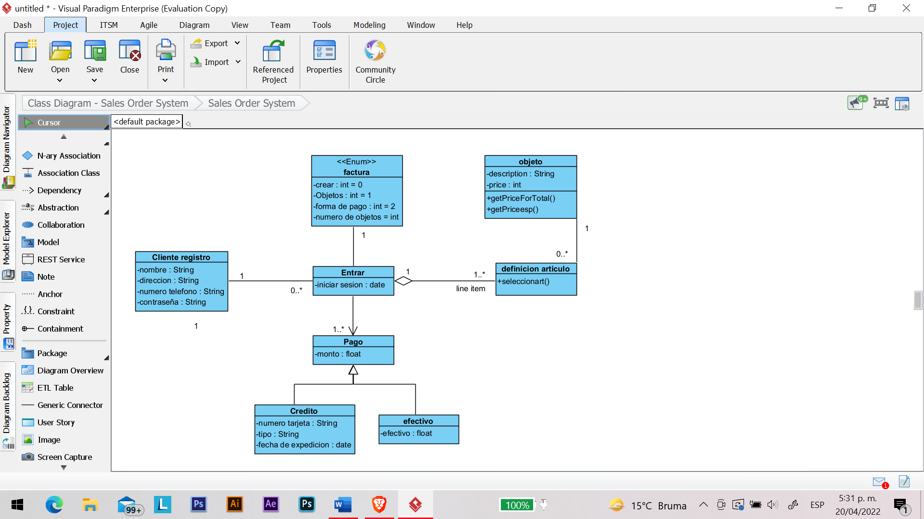

  - Modelo Entidad-Relación

<<Modelo conceptual, entidad-relación>>
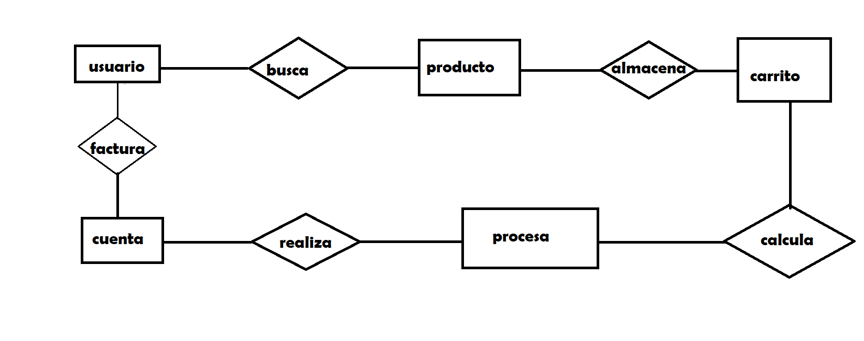

  - Modelo Relacional

<<Modelo lógico que aplica dependiendo del tipo de base de datos>>
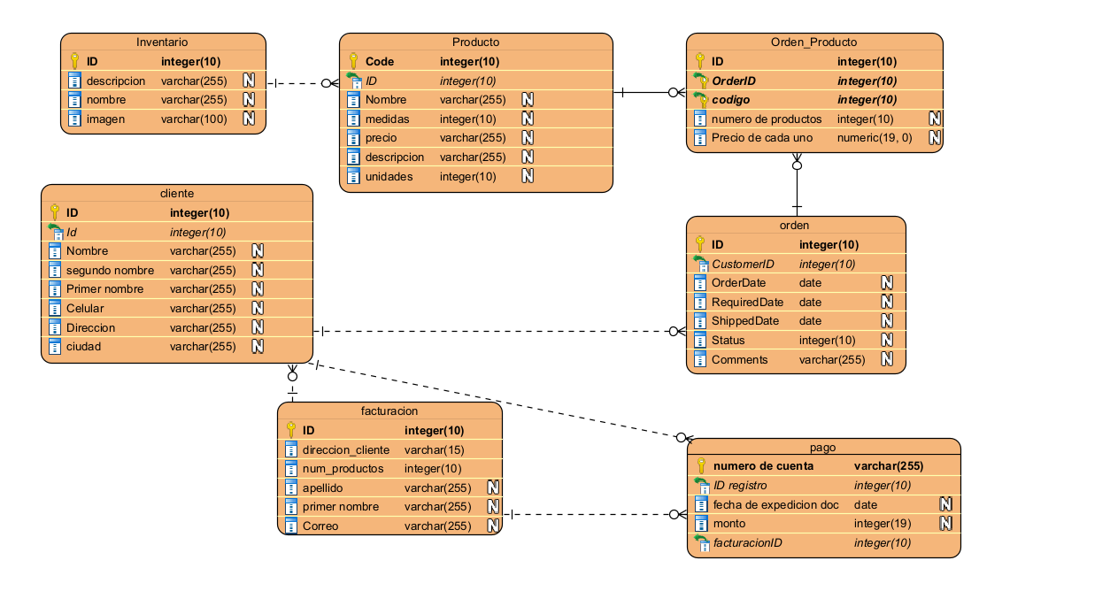

  - Diagramas de secuencia

<<Diagrama de secuencia de las funcionalidades que ofrece la aplicación, que consideren más importante.>>

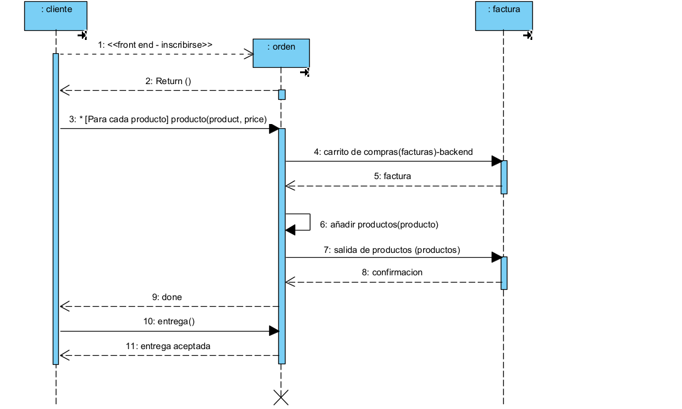
- DISEÑO FUNCIONAL

<<Descripción o prototipos de las interfaces gráficas.>>

Diseño de la pantalla general en un computador
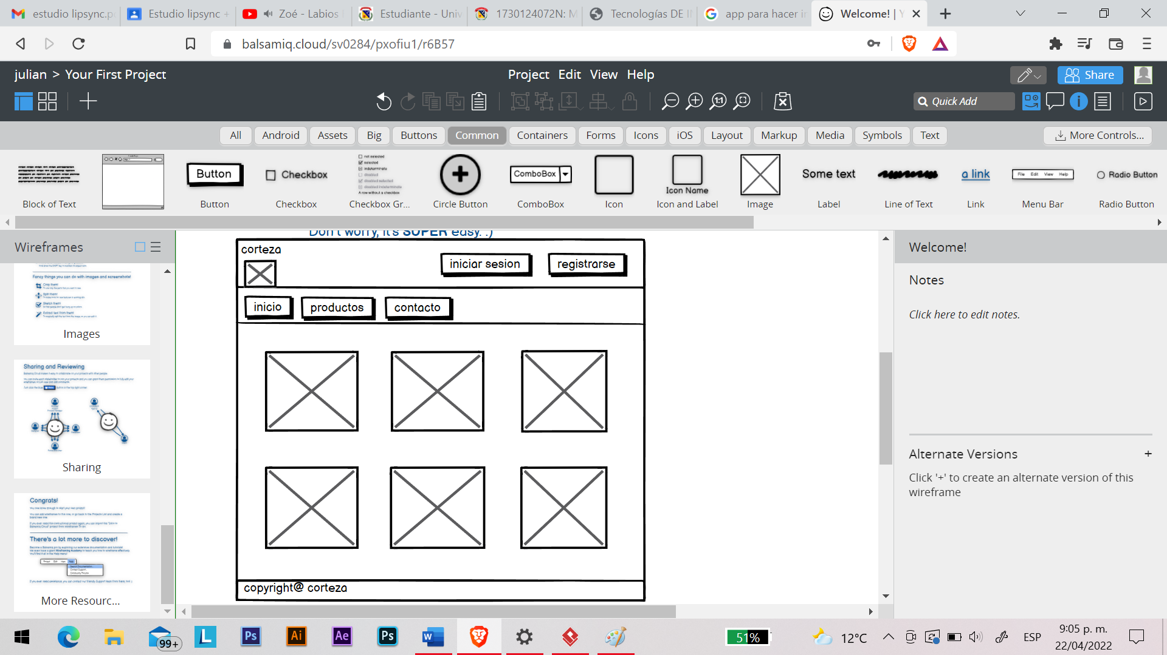

Ventana de iniciar sesión:
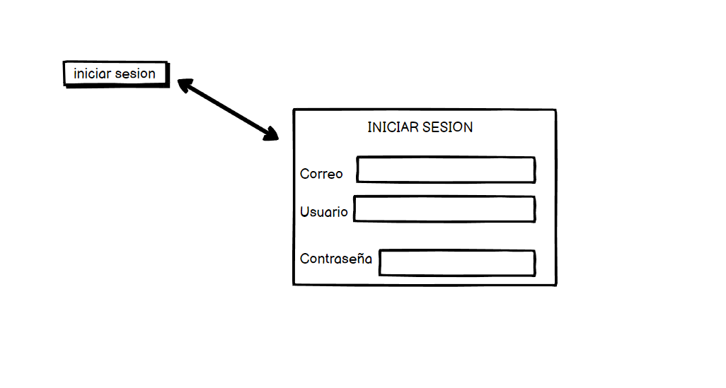
Boton de registrarse:
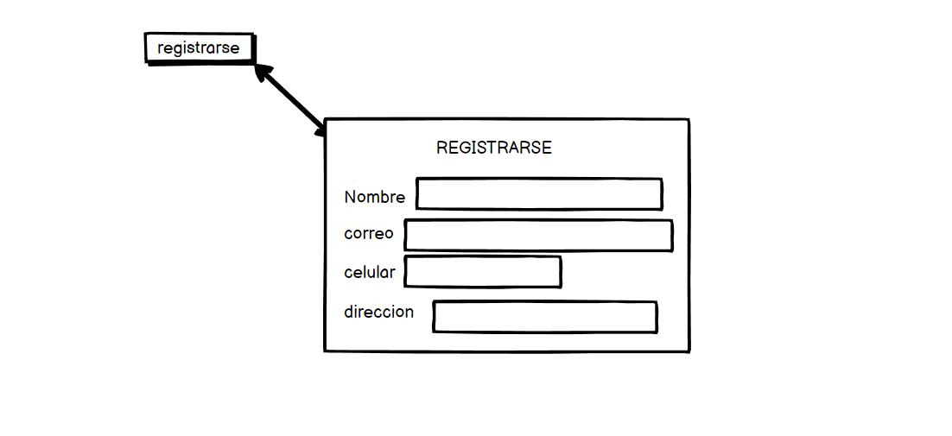

Botón de productos en la página web:
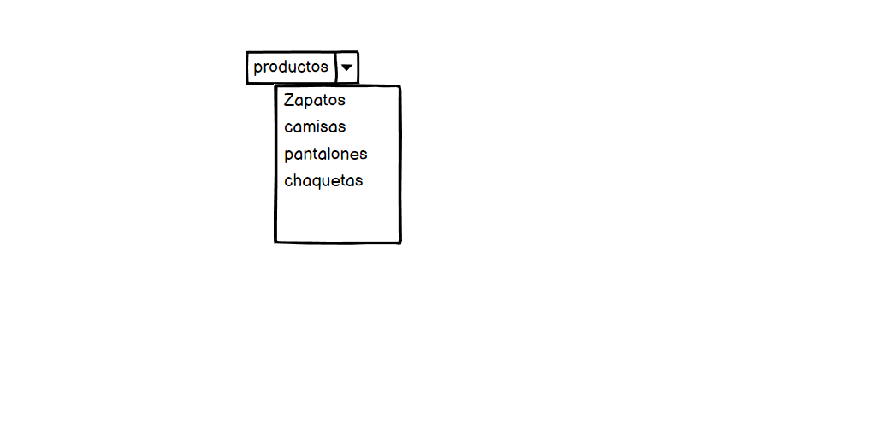
Click en producto:

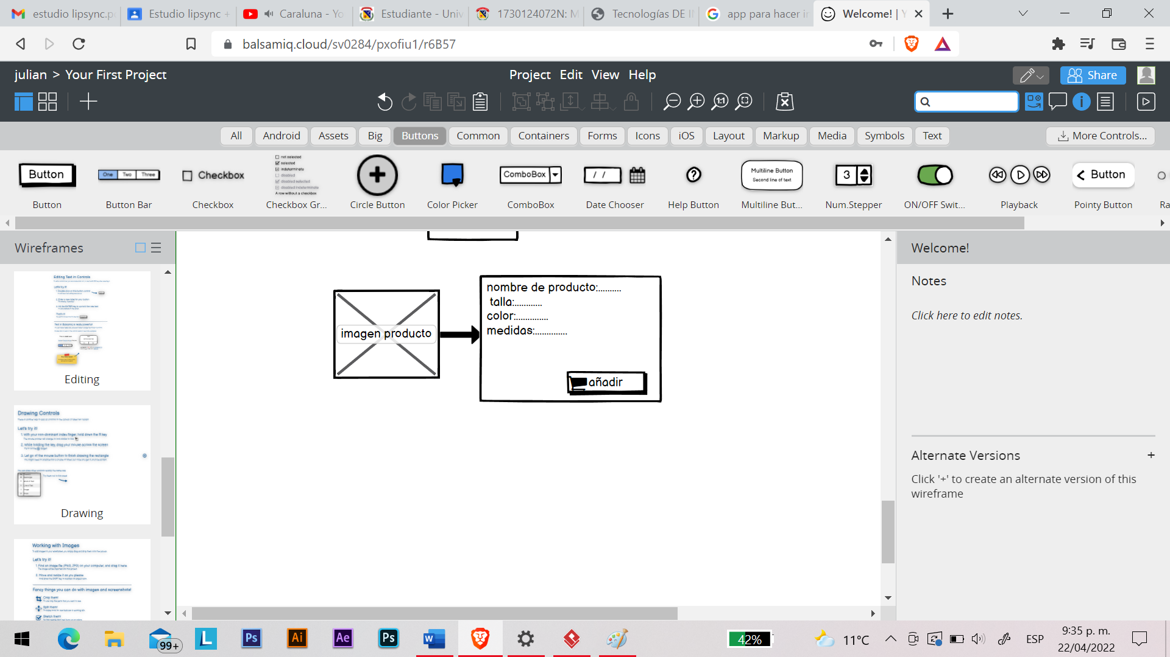

Pagar y recibir recibo:
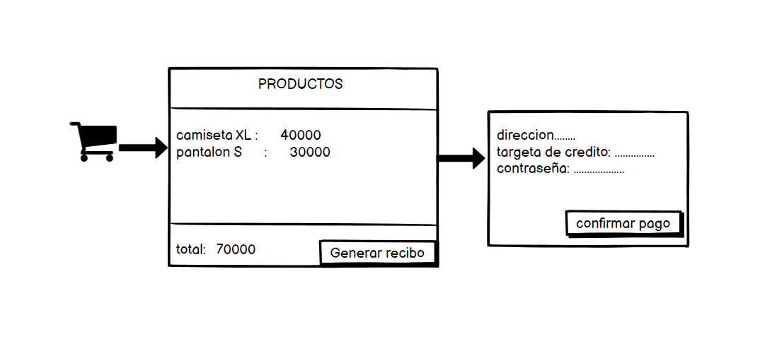
En celular seria algo asi:

